иСТОЧНИК:

институтвоспитания.рф https://xn--80adrabb4aegksdjbafk0u.xn--p1ai/press-center/stati-i-pamyatki/kak-rasskazat-detyam-o-snyatii-fashistskoy-blokady-v-leningrade/

КАК РАССКАЗАТЬ ДЕТЯМ О СНЯТИИ ФАШИСТСКОЙ БЛОКАДЫ В ЛЕНИНГРАДЕ?

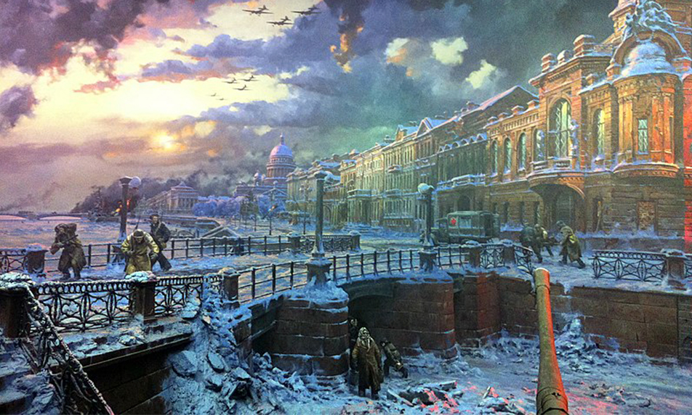
Ежегодно 27 января отмечается День воинской славы России или День полного освобождения Ленинграда от фашистской блокады. Ровно 80 лет назад во время Ленинградско-Новгородской операции, которая длилась с 14 января по 1 марта 1944 года, советские войска полностью разгромили главные силы немецких армий, находящихся под Ленинградом.
В этот важный день Институт воспитания предлагает познакомить детей со значимыми фактами о блокаде Ленинграда:
- Ежедневный паёк во время блокады Ленинграда несколько раз урезался, чтобы хоть как-то разделить запасы между всеми жителями. Минимум он составлял 250 г хлеба в день для рабочих и вдвое меньше для детей.
- Несмотря на постоянные обстрелы и угрозу голодной смерти, ленинградцы всеми силами старались поддерживать нормальную жизнь. В городе даже функционировал театр имени Веры Комиссаржевской.
- Единственным путём сообщения с осаждённым Ленинградом было Ладожское озеро. Несмотря на то, что путь был смертельно опасен, в ходе блокады по нему было эвакуировано около 1,5 млн человек – примерно половина ленинградского населения. Маршрут по замёрзшему озеру называли «Дорогой жизни»: в осаждённый город доставляли припасы, а обратно вывозили людей.
- В 1943 году в Ленинград привезли 4 вагона с кошками. Всё дело в том, что расплодившиеся крысы поедали и без того скромные остатки запасов продовольствия ленинградцев, и только кошки помогли им справиться с этой проблемой.
- Блокада Ленинграда продлилась почти 3 года, каждый из которых был невероятно тяжёлым. Основной проблемой для жителей стал недостаток продовольствия и топлива – для отопления не хватало даже дров. К концу блокады в большинстве домов не осталось мебели, а в скверах и парках вырубили множество деревьев. Всё это пошло в печки, чтобы хоть как-то обогреться.
В День полного освобождения Ленинграда от фашистской блокады специалисты Института воспитания собрали полезные материалы, которые подскажут, как говорить с ребёнком о страшных событиях, а также видеоролики, которые можно посмотреть всей семьёй, чтобы погрузиться в историю и узнать больше о событиях военных лет:
- альбом с видеоматериалами, посвящёнными истории Великой Отечественной войны;
- история блокады Ленинграда;
- фильм «Африка» о человечности даже в самых сложных жизненных обстоятельствах;
- видеоподкаст о том, как говорить с детьми об истории;
- статья Журнала «Семья и школа», которая рассказывает, как говорить о страшных событиях правильно;
- подкаст, где поговорили с экспертами о гражданском и патриотическом воспитании.
Источник фото: Диорама «Блокада Ленинграда» студии военных художников имени М. Б. Грекова в экспозиции Центрального музея Великой Отечественной войны в Москве.

